СТРАХОВОЕ ПУБЛИЧНОЕ
АКЦИОНЕРНОЕ ОБЩЕСТВО
(СПАО «ИНГОССТРАХ»)
Филиал в Свердловской области
ОКПО 02250942, ОГРН 1027739362474
ИНН/КПП 7705042179 / 774401001
Адрес для корреспонденции:
620142, г. Екатеринбург, ул. 8 Марта, 51А
Тел. (343) 205-80-00

Коммерческое предложение по обязательному страхованию гражданской ответственности владельцев транспортных средств (ОСАГО)
СПАО «Ингосстрах» предлагает оказать услуги по обязательному страхованию гражданской ответственности владельцев транспортных средств.
Заказчик: ФКУ ИК-46 ГУФСИН РФ ПО СО
Направляем Вам Коммерческое предложение по организации обязательного страхования гражданской ответственности владельцев транспортных средств (ОСАГО)
Оказание услуг по страхованию не подлежит налогообложению на основании подпункта 7 пункта 3 статьи 149 НК РФ. Цена услуги включает в себя все затраты, необходимые для исполнения обязательств по договору.
Марка/модель | Vin Номер | Год выпуска | Мощность | Кат. | Тбаз | КТ | КО | КМ | КБМ | ОСАГО
Москвич 3 | X7LJA15BAC1019641 | 2024 | 136 | B | 852 | 1 | 1.97 | 1.4 | 0.46 | 788,87

Страховая премия ОСАГО составляет 788,87 (семьсот восемьдесят восемь рублей 87 коп.) рублей.

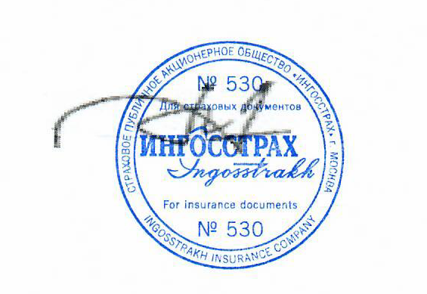
С уважением,
Ахмадянова Анна
ведущий специалист
отдел активных продаж



т.: +7 (343) 205-80-02, вн. 457
сот.: +7 9920279460

8 марта ул., д. 51А, этаж 5, 8 кабинет (БЦ «Саммит»)

